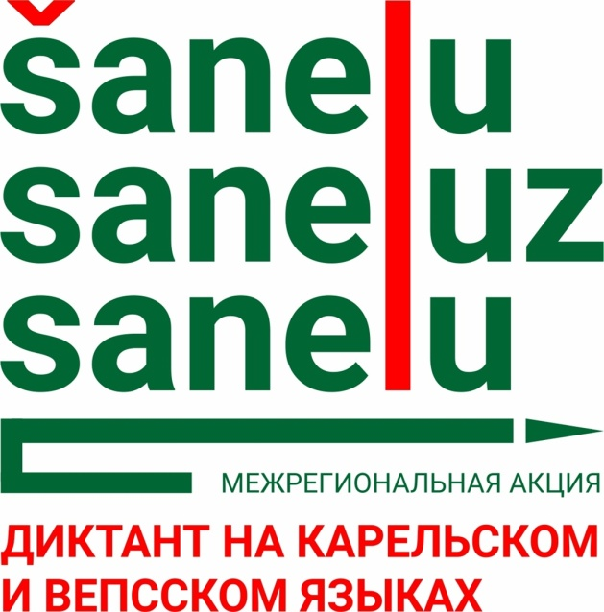 | 22 АПРЕЛЯ 2022 в 15.00  Приглашаем всех желающих к участию в межрегиональной акции "Диктант на карельском и вепсском языках".  МКОУ «Лахденпохская СОШ» (г. Лахденпохья, ул. Садовая, д.22) станет основной площадкой для написания диктанта в Лахденпохья. Акция проводится с целью популяризации карельского и вепсского языков, а также содействия этнокультурному развитию карелов и вепсов Республики Карелия. Диктант пройдет на трёх наречиях карельского языка – ливвиковском, людиковском и собственно карельском, а также на вепсском языке.  Диктант на карельском и вепсском языках проходит ежегодно с 2014 года. В этом году акция пройдет в период с 20 по 25 апреля в Карелии, Ленинградской, Тверской и Вологодской областях.  Регистрация участников  По вопросам участия просим обращаться по телефону 89643189110 или эл.почте metodkabinet.ruo@mail.ru

